INFORME DE REGISTRO
FOTOGRAFICO Y DOCUMENTAL

- DESCRIPCIÓN DE LAS EVIDENCIAS.
- Cont 061-2020 LL Editores, publicaciones semanales de las actividades realizadas
- Acompañamiento y realización de registro fotográfico de las actividades que realiza el personal de la Empresa.
- Elaboración de banner para publicaciones alusivos a la Emergencia Covid-19

- REGISTRO FOTOGRAFICO
2.REGISTRO FOTOGRAFICO
2.1 LL Editores Cont 061-2020 publicación semanal se las actividades que realiza la Empresa
FOTO No. 1
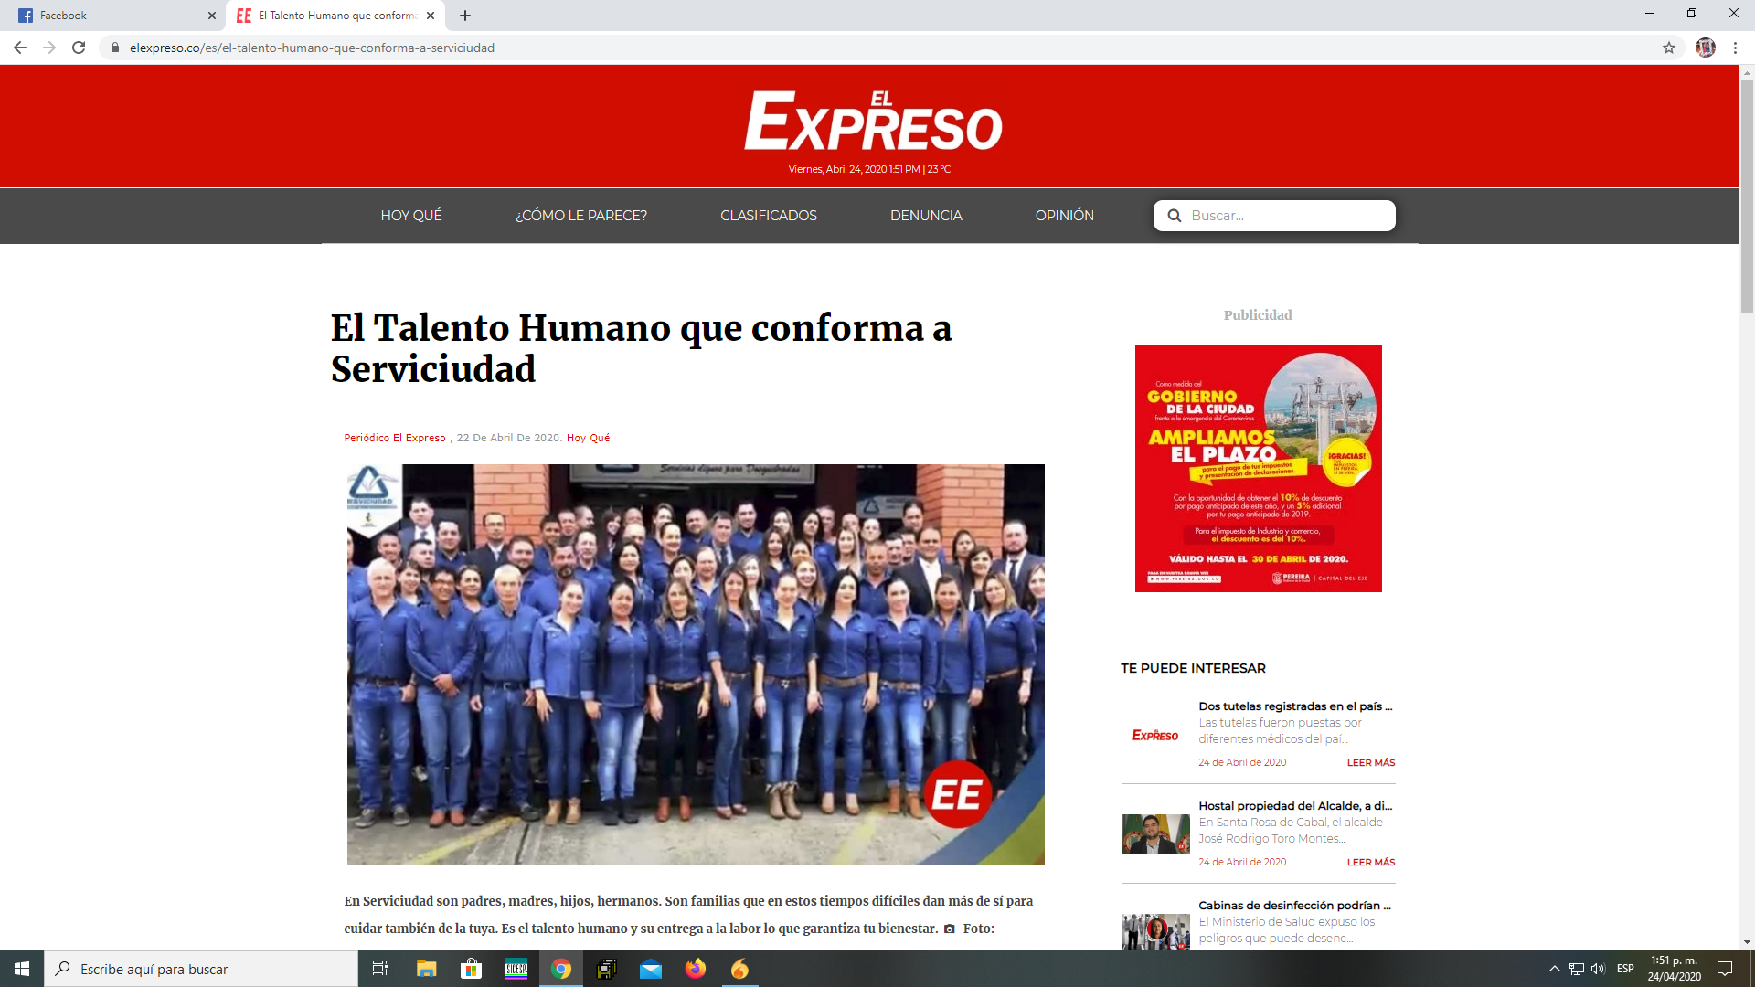
Foto No 2. | Foto No 3:
Foto No 4: | Foto No 5:

2.REGISTRO FOTOGRAFICO
2.2 Registro Fotográfico realizado por la periodista de la Empresa y posteriores publicaciones.

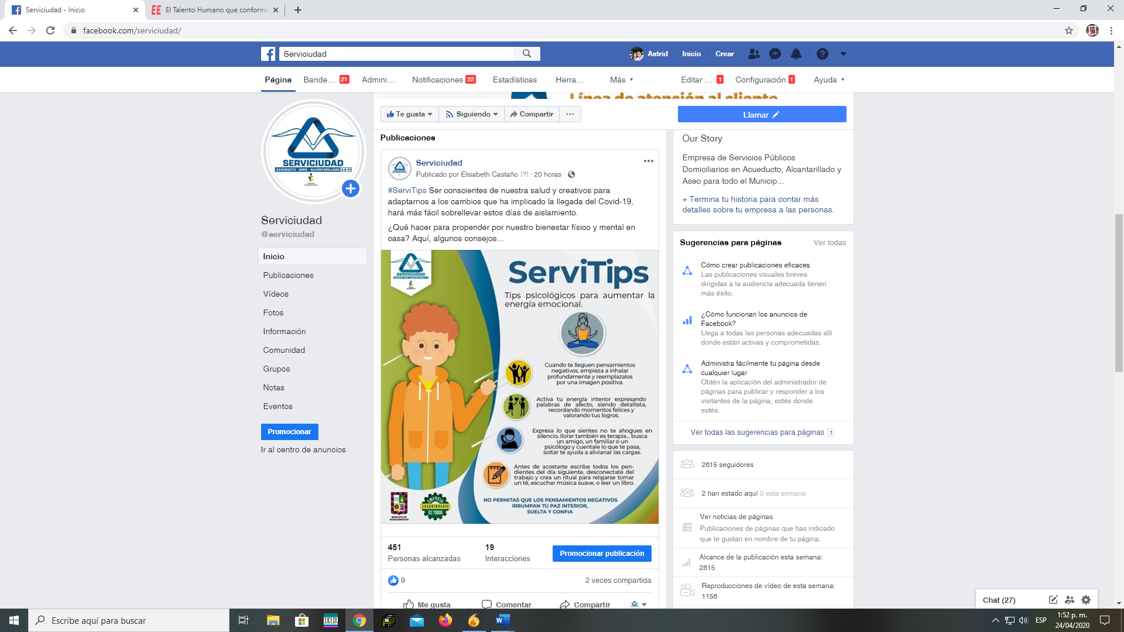
Foto No 1:  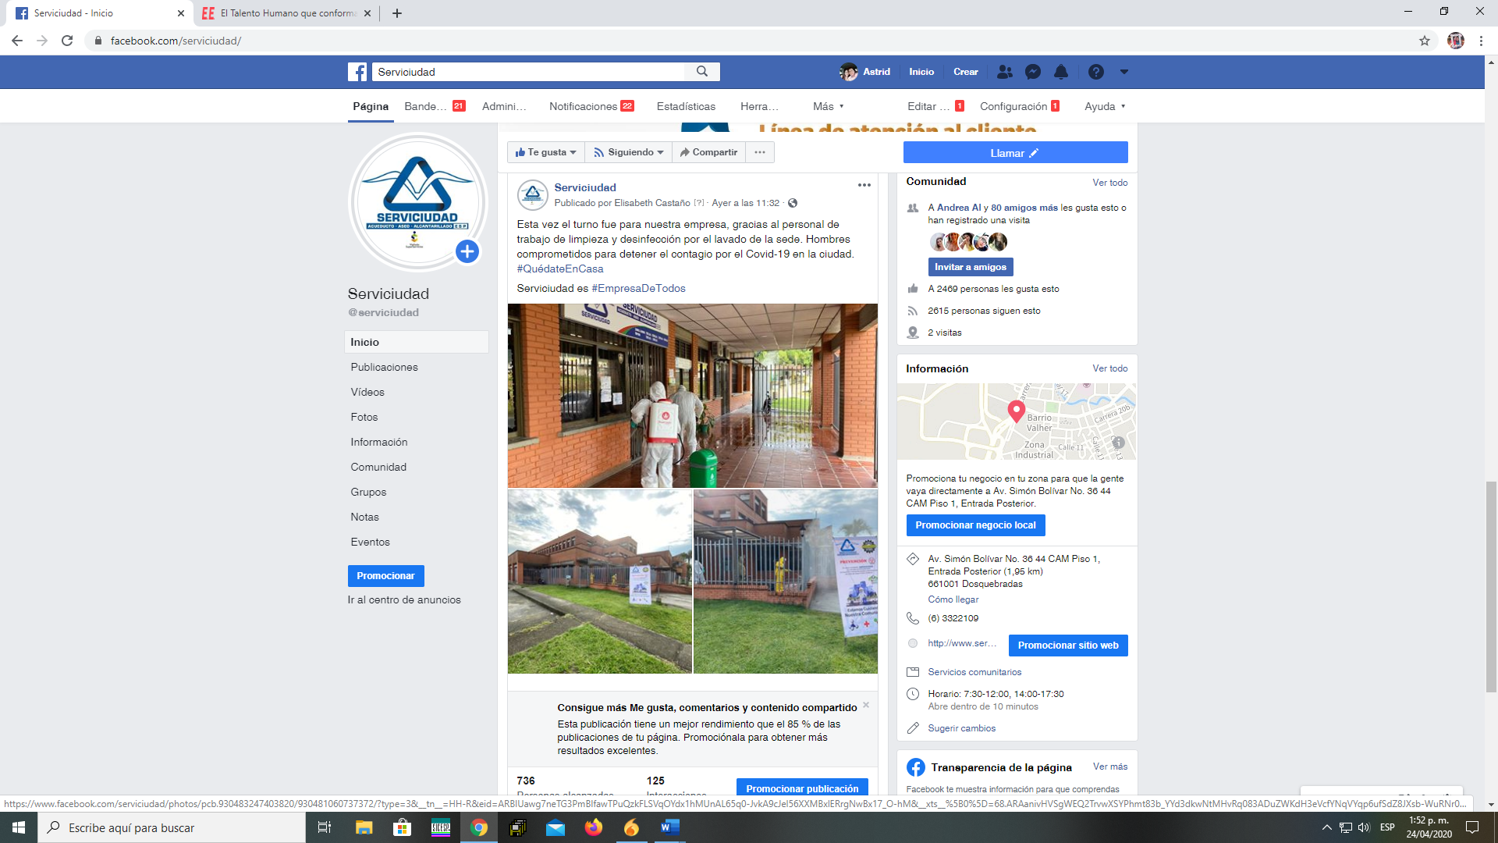 | Foto No 2:
Foto No 3: | Foto No 4:

2.REGISTRO FOTOGRAFICO
2.3

Foto No 1: | Foto No 2:
Foto No 3: | Foto No 4:

3.ANEXOS: DOCUMENTOS

